

Jornada Científica 2024
PRE CONGRESO INTERNACIONAL DE RECICLAJE

PREMISAS PARA EL DESMANTELAMIENTO DE GRANDES ESTRUCTURAS

Autoras: Lic. Zulema Carrete Friol
Dra.C. Silvia Miriam Pell del Río
Maiquel Castellanos Chamarro
Ing. Reiniel Valdés Acosta

Resumen

Desarrollo

El empleo de las nuevas tecnologías que a diario se introducen en los procesos tecnológicos vinculados directamente al perfeccionamiento de los niveles de producción, acorde con las exigencias actuales de crecimiento económico, obligan a la modificación, renovación o sustitución de las industrias con obsoletas tecnologías, generándose por tal concepto volúmenes considerables de materiales que pueden ser reciclables.
Para la ejecución de todo este proceso se necesita los llamados pasos preliminares, dentro de los que se destacan el desmantelamiento, la demolición, la limpieza del terreno, entre otros. El primero de estos se lleva a cabo cuando la fabricación de la nueva edificación se realiza en un espacio donde existe una construcción previa cuyo tiempo de vida concluyó o bien donde se quedó una estructura provisional o parcialmente terminada.
Para lograr la ejecución satisfactoria de esta actividad se requiere de una preparación previa de todo el personal que la realiza debido al grado de complejidad y peligrosidad de las diferentes actividades que la componen.
Esta preparación o capacitación varía en su contenido, como variable es la misma actividad del desmantelamiento, en la que en un mismo proceso intervienen varias técnicas simultáneamente, de las cuales es necesario tener un buen conocimiento para su eficiente utilización.( Colectivo de autores,2023)
Este trabajo tiene como objetivo realizar un análisis del comportamiento de la actividad del desmantelamiento de estructuras en Cuba y el mundo cuyos hallazgos se encuentran fundamentalmente en Europa y en América Latina. Países que exhiben empresas dedicadas al desmantelamiento de estructuras aunque no se tuvo acceso a manuales y normas.
Durante la investigación se emplearon como métodos los teóricos: el histórico-lógico: para conocer la evolución del objeto y las experiencias, tanto nacionales como internacionales, particularmente, la actividad de desmantelamiento de grandes estructuras y describir su trayectoria histórica; el análisis-síntesis: permite elaborar la fundamentación teórica de la propuesta que origina la actividad de desmantelamiento de grandes estructuras a partir de la lectura de fuentes bibliográficas y análisis de los datos obtenidos, para establecer valoraciones y arribar a conclusiones.
El Inductivo-deductivo fue otro método empleado para realizar inferencias y elaborar hipótesis partiendo de los conocimientos sobre el desmantelamiento de grandes estructuras, contextualizados la recuperación de materias primas secundarias. Así como el análisis documental que se utilizó mediante la revisión y análisis de los documentos normativos e investigaciones asociadas para la obtención de un conocimiento amplio y justificar la veracidad de los resultados de la información obtenida y la modelación utilizado para la confección del procedimiento propuesto.
Otros métodos empleados son los empíricos, dentro de los cuales se encuentran:
Observación Participante: Se utiliza en la identificación y evaluación del desmantelamiento de grandes estructuras y en la obtención de percepciones de la realidad estudiada.
Entrevista: Se aplica a trabajadores para valorar el conocimiento sobre del desmantelamiento de grandes estructuras .
Encuesta: A directivos para valorar la actividad del desmantelamiento de grandes estructuras.
Sistematización de experiencias: se utiliza en el estudios de casos con el apoyo de técnicas como el análisis documental para la revisión de la literatura científica y la aplicación de los postulados de la química, la metalurgia, entre otras ciencias, en relación con la teoría y las tendencias actuales en el desmantelamiento de estructuras y constatar sus tendencias de procedimientos en diferentes contextos.
Triangulación metodológica: se utiliza para constatar la validez y pertinencia de la propuesta pues se entrecruzaron datos e informaciones resultantes de las fuentes documentales, criterios y práctica, para construir una visión detallada de la integralidad del proceso.

Antecedentes del desmantelamiento.
Antes de construir dentro de la ciudad hay que demoler algo. La arquitectura carga consigo la demolición de su pasado construido para construirse. Esto ocurrió durante siglos en Roma, en la Edad Media, en las ciudades del Renacimiento. La Roma imperial se construyó con piezas múltiples, como un bricolaje.
En efecto, desde la construcción del Forum Julium –el año 54 a.C.–, el de Augusto, el Transitorium, el de Nerva, hasta el de Trajano –construido entre el 112 y 113 d.C.– transcurrieron 159 años, con arcos triunfales, mercados, templos y basílicas. La fiebre constructora fue, sin duda, muy alta. Mientras tanto, la civitas romana continuaba consumiendo el tiempo deambulando por los foros sorteando escombros y aparejos, no tanto por carencia de previsión, sino porque el proceso estaba naturalizado. En realidad ese bricolage era un híbrido compuesto de fragmentos de otros edificios, que se demolían parcialmente o se adosaban.
Los primeros pasos en el uso, de manera consciente, de la asociación hormigón y acero dando como resultado un heterogéneo material conocido en la actualidad como hormigón armado y por consiguiente en la demolición de estructuras dañadas, obsoletas o simplemente carentes de interés para sus propietarios, se dieron a partir de la década de los 50 del siglo XIX. Sin embargo, se tiene constancia de que durante la época del Imperio Romano y del Renacimiento, si bien de manera más práctica que consciente, se recurría de habitualmente a la utilización del recurso de reforzar la albañilería y el hormigón con grampas de bronce o hierro cuando la tracción era excesiva, usando particularmente en arcos y bóvedas piezas de hierro en forma de U en la cara traccionada evitando así que se abriesen las juntas de los bloques de piedra. ( revista Tecnología y desarrollo ,2012)
La Edad Media fue testigo de este continuum de apropiaciones, superposiciones y adiciones que los transeúntes vivían con naturalidad, porque formaba parte de la vida urbana.
Relataba el abate Suger acerca de la reconstrucción de St. Denis a mediados del siglo X: “...después de haber extraído de las torres y del techo que corría transversalmente entre ellas cimientos materiales bastante sólidos y de haber puesto los cimientos espirituales aún más sólidos... preocupados en primer lugar de que la parte vieja y la nueva se unieran sin desentonar ni contrastar, nos ocupábamos de dónde podríamos procurarnos columnas de mármol... A fuerza de pensarlo y repensarlo no quedaba otra solución que hacerlas venir de Roma a través de una flota bien protegida, y de allí a través de la Mancha y los meandros del Sena, con gran cantidad de dinero de los amigos y hasta alquilando las naves a los enemigos sarracenos” (Patteta, 1984). Es decir, demolición y rapiña para nueva arquitectura.
Pero el momento estelar de las demoliciones urbanas fue el siglo XIX, cuando la modernización celebra su triunfo escribiendo un palimpsesto, no tanto por falta de papel, sino porque había que borrar las huellas de un pasado insalubre, hacinado, pestilente, promiscuo, oscuro, húmedo, envilecedor, que no permitía el despliegue del progreso y sus manifestaciones urbano - arquitectónicas. Así, los ensanches, los boulevares, los parques urbanos, las cloacas y los transportes subterráneos comenzaron a aparecer con el primer acto sublime de la demolición: el pasado fue borrado con pico y pala, y sobre el plano despejado se volvió a escribir un nuevo texto.
Este proceso se acelera en el siglo XX cuando las edificaciones tienen menor duración, entre otras razones, por su propia condición moderna. En efecto, en este siglo y el pasado, la mayoría de los edificios construidos con el empleo de las tecnologías proporcionadas por su propio tiempo están condenados a sufrir el veloz envejecimiento de sus componentes constructivos, porque la modernidad fundó una de sus bases sobre la innovación tecnológica que, por su propia naturaleza, se renueva continuamente y en consecuencia hace menos duradera la vida de los edificios que la alberga.
Razonablemente, un edificio contemporáneo realizado con nuevas técnicas y materiales nuevos tiene una fecha de vencimiento de cincuenta años.
En la postguerra, Peter Smithson declaraba: “La planificación es un problema de ‘andar’ más que de partir de una página en blanco. Nosotros aceptamos como un acto fijo lo que una generación hace con mucho esfuerzo. Debemos seleccionar sólo los puntos con mayor significado sobre la totalidad de la estructura urbana, más que hacer frente a una reorganización ideal de la totalidad. Nuestro deseo lógico y estético actual no es construir castillos en el aire sino una suerte de nuevo realismo y nueva objetividad: la consecuencia de nuestra acción en una situación dada” (Nitschke, 1965).
Por ello, la plataforma de la demolición no habla sólo de arquitecturas transformables, sino de operaciones de intervención proyectual que actúan sobre la materia dada que a su vez sabe que será transformada. La paradoja se podría resolver si el proyecto albergara la demolición y de este modo incorporara un proceso de mutaciones, de transformaciones progresivas, sin solución de continuidad, como ocurre con la ciudad en general. El híbrido resultante de esta proyección no está demasiado alejado de una condición general de la cultura.

Desmantelamiento. Clasificación y métodos
Según la Real Academia de la Lengua Española desmantelamiento es la acción y el efecto de desmantelar.
Es el conjunto de acciones necesarias para la puesta fuera de servicios de una instalación industrial o de una estructura de forma segura, selectiva y eficiente económicamente incluyendo la descontaminación y la retirada de todos los residuos generados. (Asociación Española de demolición, descontaminación, corte y reciclaje AEDED)
Por su parte el arquitecto cubano Rafael Hernández Concepción en el 2023 refiere que desmantelar es demoler, desmontar un edificio, industria o tipo de construcción que no cumpla la función para la que fue diseñada con el objetivo de recuperar sus componentes, estructuras o espacios para otros objetivos sociales.
El desmantelamiento se realiza manualmente, con la ayuda de maquinarias y explosivos según las características tecnológicas y estructura destructible. Siempre no es necesario desmantelar por completo las estructuras obsoletas, pues es raro que se conserven los cimientos y se erija una estructura más moderna sobre su base. Los métodos de desmantelamiento de edificios son variados, estos pueden ser: demolición completa y eliminación de basura; desmantelamiento parcial con conservación de algunos elementos estructurales (Vásquez Calero, 2020).
La segunda opción de desmantelamiento es más económica y rentable, ya que implica actualizar solo las partes que han fallado. Sin embargo, en este caso se requerirá un examen preliminar del estado técnico del edificio y un análisis de su seguridad.
Es necesario elegir ciertos métodos para desmantelar estructuras, según las características de la ubicación del objeto, la densidad, el tamaño y la altura. Solo después de un examen exhaustivo puede elegir uno de los tipos de desmantelamiento: de obras civiles de hormigón armando y de estructuras metálicas.
El desmantelamiento de obras civiles de hormigón armando consiste en la demolición de edificaciones que están compuestas por la asociación hormigón y acero dando como resultado un heterogéneo material conocido en la actualidad como hormigón armado.( Revista tecnología y desarrollo, 2012).
Por su parte el Desmantelamiento de estructuras metálicas es el desmontaje selectivo de materiales, con el fin de recuperar la máxima cantidad de éstos, para minimizar riesgos a la salud y al ambiente, y para su reutilización y reciclaje, en los casos que sea posible (Aguilera Barrie, Reunión de trabajo sobre diseño del Sistema de Gestión de la Calidad, 2023).
  - Métodos de demolición
Para cada proceso de demolición se debe definir el método de desmantelamiento más efectivo:
- Demolición no explosiva:
- Demolición explosiva.

. Método de demolición no explosivo
Este método significa la demolición de estructuras que se hace con algún equipo sin el uso de explosivos. Los métodos más utilizados internacionalmente son los que se detallan a continuación, aunque esto no significa que sean los únicos:
  - Desmantelamiento con herramientas de mano.
  - Desmantelamiento con martillo hidráulico sobre máquina.
  - Desmantelamiento con cizalla hidráulica.
  - Desmantelamiento con ariete de golpeo.
  - Desmantelamiento mediante empuje o tracción.
  - Desmantelamiento mediante fracturación.
  - Desmantelamiento por corte y perforación.
  - Desmantelamiento por voladura controlada.

Desmantelamiento de estructuras en Cuba y el mundo

En el mundo el desmantelamiento es una práctica usual con el empleo de tecnologías avanzadas. México, Europa son algunos de los países donde existen entidades especializadas en el desmantelamiento de edificaciones.
España es uno de los países dentro del continente europeo que más predominio tienen de empresas que se dedican a la actividad del desmantelamiento de edificaciones, dentro de las cuales existen analogías y diferencias en el modo de ejecutar las demoliciones.
La BUREAU VERITAS SOLUCIONS (SOLUCIONES ESPECIALIZADAS EN EL DESMANTELAMIENTO DE ESTRUCTURAS Y DEMOLICIÓN) es una de las entidades españolas que ofrece el servicio de acompañamiento en el proyecto, desde la concepción y planificación hasta la entrega aportando asesoría técnica, diagnóstico, evaluación del impacto ambiental y supervisión de las operaciones.
El GRUPO BRACELI una empresa dedicada a la gestión de residuos en Alicante y Valencia en su página web explica que se dedica a la demolición de edificaciones, estructuras metálicas, maquinara e industrias y parar ello antes del desmantelamiento primero hace un estudio previo de la edificación, el entorno, la seguridad, la tecnología disponible, los costos, impacto ambiental, entre otros. Partiendo de estas premisas entonces hace el proyecto de demolición o se lo solicita a una empresa especializada. En dicho proyecto se determinan las actividades y técnicas a utilizar( corte y perforación, corte de llama, corte de chorro de agua, demolición por impacto, herramientas de percusión, explosivos( voladuras controladas), equipos hidráulicos de expansión, gatos hidráulicos , tracción y rotura. Recoger además el escombro que se deriva de los desmantelamientos y los residuales resultantes de los mismos.
La Asociación Española de demolición, descontaminación, corte y reciclaje (AEDED), quien describe en su sitio web que para la ejecución del desmantelamiento de una construcción (edificación o estructura) se requiere de una planificación, el conocimiento de las instalaciones o estructura, un inventario de materiales o sustancias a retirar y unos criterios de descontaminación.
La (AEDED) plantea demás que dentro de las labores del desmantelamiento se incluye el desguace industrial, consistente en desmontar y trocear los elementos metálicos (estructura, maquinaria…) empleando para ello diversos métodos de corte manual, mediante oxicorte u otras técnicas y mecánico, mediante cizallas de corte sobre maquinaria portadora. En el caso de existir residuos peligrosos realizan la descontaminación con especialistas.

Derribos Sevilla S.L. es otra empresa dedicada al desmantelamiento que realiza las demoliciones de forma manual y mecánica, coincide con las restantes entidades que se debe hacer un estudio previo de preparación, pero en la etapa de derribo y desmontaje emplea técnicas con máquinas excavadoras, la demolición con fragmentación mecánica, con explosivos, por impacto de bola de gran masa, desmontaje elemento a elemento, demolición mixta, entre otras
Del estudio de cada una de estas empresas demuestran que en el mundo no existe una analogía a la hora de realizar un desmantelamiento, cada quien los ejecuta por su estilo y técnicas propias, de forma empírica o mediante el empleo de metodologías, las cuales se mantienen mediante secreto empresarial para proteger sus derechos de propiedad industrial.

Desmantelamiento en Cuba

En Cuba, como en el resto de la literatura mundial los procesos de desmantelamiento se estudian y ejecutan como parte de los pasos previos a la construcción de edificaciones cuando para la realización de una obra nueva se requiera derribar una estructura antigua. Por lo general se realizan de forma manual, pues muy pocas empresas cuentan con los equipos tecnológicos necesarios para la ejecución de desmantelamientos de forma mecanizada, con el empleo de tecnologías.
La Empresa de Servicios Técnicos y Transportación, del Grupo Empresarial de Reciclaje (GER), es rectora de esta actividad en la Isla, que incluye dentro de su objeto social el desmantelamiento de grandes estructuras de hormigón armado y estructuras metálicas con el empleo de equipos tecnológicos.
Para ello cuenta con una brigada dentro de una Unidad Empresarial de Base que se dedica a efectuar esta actividad, que amen de contar con un proyecto elaborado por los especialistas de la Empresa de Ingeniería del Reciclaje ( ISDE), carece de un procedimiento basado en la ciencia e innovación, planificación estratégica, el empleo de tecnología y equipamiento, así como, la sistematización de experiencias prácticas de los miembros de la brigada de desmantelamiento que indique la secuencia de pasos a seguir en cada desmantelamiento que garantice la continuidad de la actividad cuando se ausenten los que tienen más experiencia. Permita además recuperar todas las partes y piezas posibles durante la ejecución de los mismos para reutilizarlos, comercializarlos o producir otros productos; así como la inserción de nuevas tecnologías que a diario se introducen en los procesos tecnológicos.
Para la recuperación de estos materiales se hace necesario establecer una guía o lineamiento general que establezca los pasos a seguir en el proceso de desmontaje o desmantelamiento propiamente dicho. Es obvio que este proceso no se puede asumir como algo rígido e invariable, debido a la diversidad de casos que puedan presentarse de acuerdo a las características de cada objeto a desmantelar.
El siguiente flujograma describe como se está realizado el proceso de desmantelamiento en la Unidad empresarial de Base de Procesamiento de Chatarra de la ESTT:
Flujograma del Proceso de desmantelamiento y chatarra

Documentos Actividades Actores Tiempo
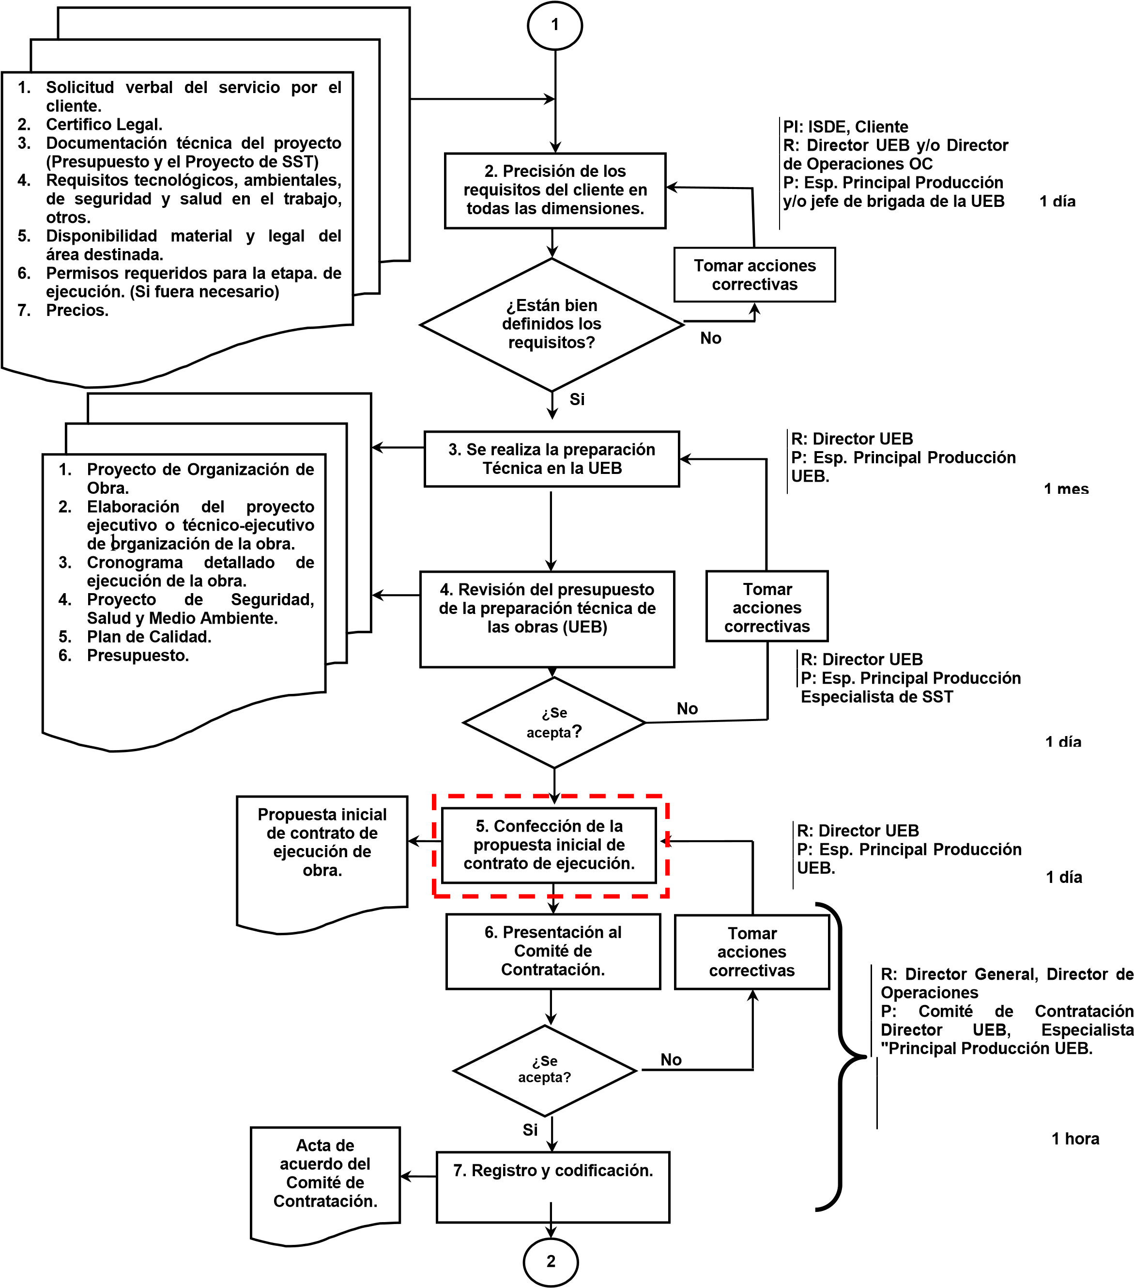

Documentos Actividades Actores Tiempo
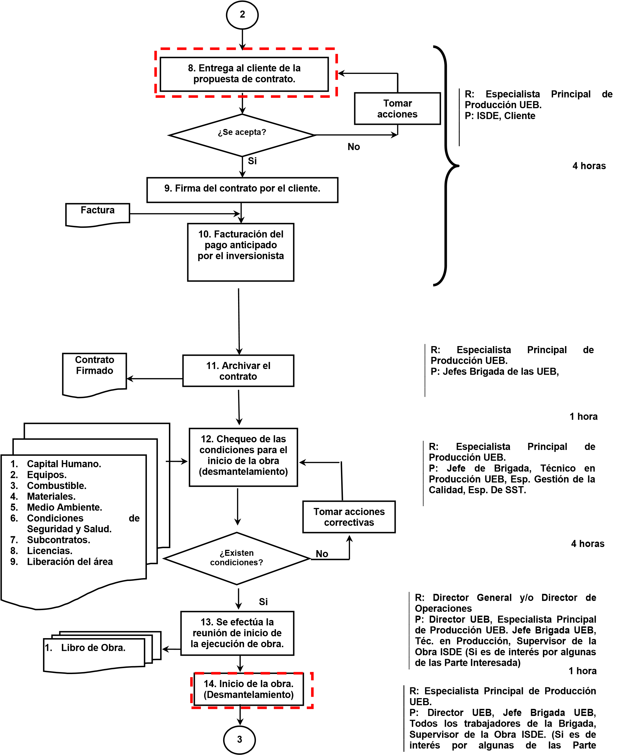
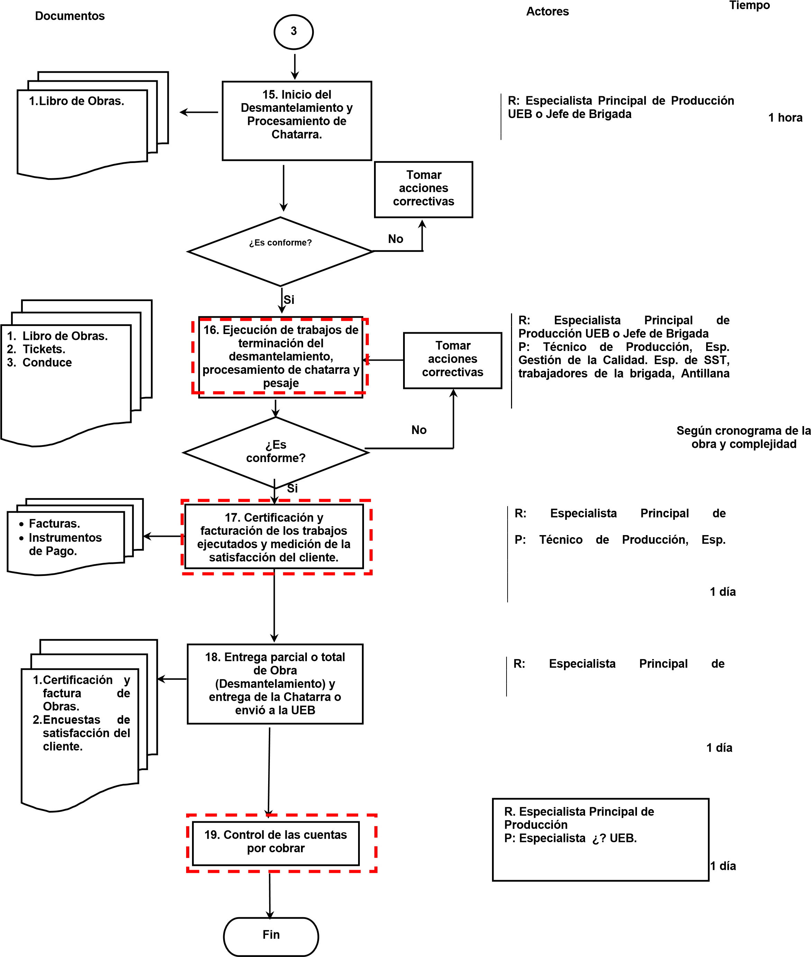
Fuente : Creación propia.
Lo anterior significa que la brigada de desmantelamiento ofrece un servicio integral que incluye trabajos de preparación inicial de los terrenos para poder emplazar los equipos y efectuar los trabajos planificados; igualmente realiza trabajos de demolición de obras civiles, desmantelamiento de obras estructurales, que son la combinación de obras civiles con estructuras metálicas, y desmantelamiento por oxicorte o corte mecanizado de estructuras metálicas propiamente sin que exista un respaldo documental de buenas prácticas.

Conclusiones
Con este abordaje se pudo conocer que en el mundo existen empresas que se dedican al desmantelamiento, sin embargo no existe homogeneidad y armonización en los criterios para realizar un desmantelamiento.
Existe un predominio de estas empresas en Europa y América.
En Cuba la actividad de desmantelamiento se realiza por lo general de forma manual empírica.
La Empresa de Servicios técnico y Transportación perteneciente al Grupo Empresarial de Reciclaje realiza el desmantelamiento de estructuras metálicas y de hormigón armado con un proyecto y apoyándose de la experiencia de sus trabajadores, pero carecen de los procedimientos que permitan la continuidad de esta actividad.

Recomendación
Estudiar la posibilidad de la confección de procedimientos para instituir esta actividad en el Grupo Empresarial de Reciclaje.

Bibliografía

https://industrysurfer.com/blog-industrial/construccion/metodos-y-procesos-de-demolicion-de-estructuras-de-edificios/

Rafael Hernández Concepción, arquitecto cubano que labora en la empresa de ISDE perteneciente al Grupo Empresarial de Reciclaje, es el encargado de hacer los proyectos de desmantelamiento y de seguridad y salud que son ejecutados por la brigada de desmantelamiento de la Empresa de Servicios técnicos y transportación.

